厦门市海沧区2017年秋季公开招聘非在编雇用人员考试面试通知
根据《厦门市海沧区2017年秋季公开招聘非在编雇用人员简章》，经笔试、资格复核、体能测试，现将面试有关事项通知如下：
一、 面试时间：2017年9月16日（星期六）
参加上午岗位面试的考生8:30报到、抽签，9:00面试准时开始。参加下午岗位面试的考生13:30报到、抽签，14:00面试准时开始。
二、面试地点：厦门外国语学校海沧附属学校（海沧区兴港2里1号）。
三、注意事项：
1、考生凭面试通知书、准考证和本人身份证原件参加面试。如身份证遗失，需提供当地派出所出具的有效身份证明，否则不能参加面试。
2、请考生务必准时到达面试地点，不能按时参加面试抽签的，视为自动放弃考试资格。
附件：1、面试考场示意图
2、面试分组安排

厦门市海沧区非在编雇用人员招聘领导小组办公室
2017年9月14日
附件1：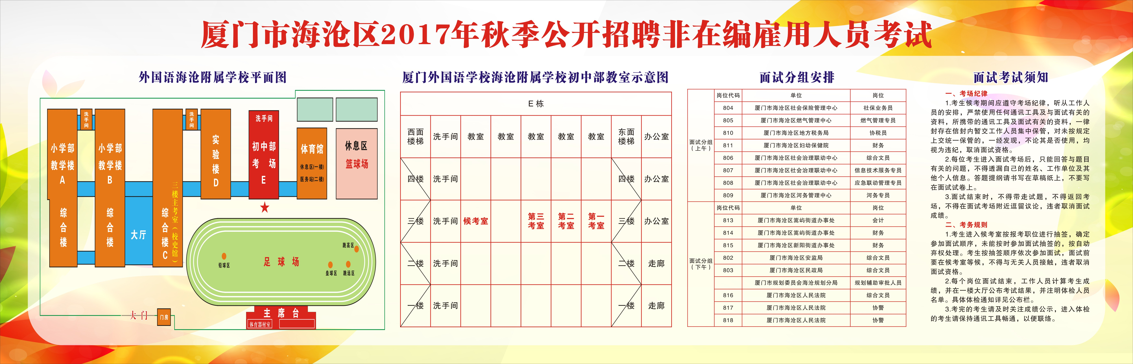
附件2：
面试分组安排
面试分组（上午） | 岗位代码 | 单位 | 岗位
面试分组（上午） | 804 | 厦门市海沧区社会保险管理中心 | 社保业务员
面试分组（上午） | 805 | 厦门市海沧区燃气管理中心 | 燃气管理专员
面试分组（上午） | 810 | 厦门市海沧区地方税务局 | 协税员
面试分组（上午） | 811 | 厦门市海沧区妇幼保健院 | 财务
面试分组（上午） | 806 | 厦门市海沧区社会治理联动中心 | 综合文员
面试分组（上午） | 807 | 厦门市海沧区社会治理联动中心 | 信息技术服务专员
面试分组（上午） | 808 | 厦门市海沧区社会治理联动中心 | 应急联动管理专员
面试分组（上午） | 809 | 厦门市海沧区河务管理中心 | 河务专员
面试分组（下午） | 岗位代码 | 单位 | 岗位
面试分组（下午） | 813 | 厦门市海沧区嵩屿街道办事处 | 会计
面试分组（下午） | 814 | 厦门市海沧区嵩屿街道办事处 | 财务
面试分组（下午） | 815 | 厦门市海沧区新阳街道办事处 | 财务
面试分组（下午） | 802 | 厦门市海沧区安监局 | 综合文员
面试分组（下午） | 803 | 厦门市海沧区民政局 | 综合文员
面试分组（下午） |  | 厦门市规划委员会海沧规划分局 | 规划辅助审批人员
面试分组（下午） | 816 | 厦门市海沧区人民法院 | 综合文员
面试分组（下午） | 817 | 厦门市海沧区人民法院 | 协警
面试分组（下午） | 818 | 厦门市海沧区人民法院 | 协警

